**PERMOHONAN PEMBUATAN AKUN VENDOR**

**CU PRIMA DANARTA**

Nama : J. Lulup Purmono

No. Anggota / CIF : 3318

Tempat/ Tanggal Lahir : Semarang, 5 Februari 1969

Alamat KTP : Manukan Jaya II Blok 20-P no. 3 Surabaya

Alamat Domisili / Usaha : Manukan Jaya II Blok 20-P no. 3 Surabaya

Username : jlulup

Email : jlulup@gmail.com

Usaha : Es Cao

No.Rek Master/Escete : 6802000381

Kantor Cabang : Pulo Wonokromo Surabaya

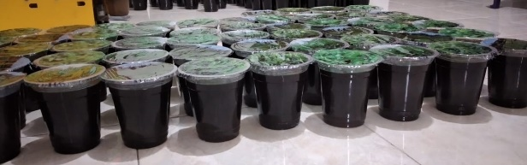Foto Produk :

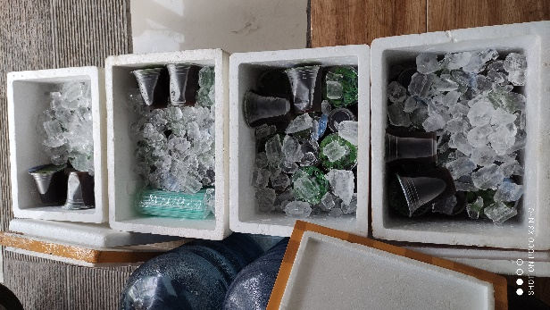

Video Produk : di hardisk